Viernes
28
de enero

Primero de Secundaria
Matemáticas

Números positivos y negativos

Aprendizaje esperado: resuelve problemas de suma y resta con números enteros, fracciones y decimales positivos y negativos.

Énfasis: ordenar y operar aditivamente con números enteros.

¿Qué vamos a aprender?

Estudiarás los números enteros. Los propósitos de esta sesión son: que comprendas qué es un número entero, su localización en la recta numérica y a partir de ello realices algunas sumas.

¿Qué hacemos?

¿Sabes cuáles son los números enteros?

Los números enteros son aquellos que no tienen una parte decimal, incluyen características importantes y éstas tienen que ver con el signo que les antecede.

Los números positivos son números mayores que cero, es decir, son los números naturales, y los negativos son números menores que cero y les antecede el signo negativo, menos (–). Por ejemplo, 6 negativo o el 8 ocho positivo son números enteros. No se dice menos 6 o más 8 para evitar confundirse con las operaciones de adición o sustracción. Estos tipos de números forman parte del conjunto de los números enteros.

Entonces, ¿existen diferentes conjuntos de números en matemáticas?
La respuesta es, que es común pensar que los números son una colección predeterminada y única. Pero la realidad es que los números que se utilizan a diario están dentro de varios conjuntos de números. Por ejemplo, el número 10 pertenece al conjunto de los números naturales; el 5 negativo pertenece a los números enteros; el número tres cuartos pertenece al conjunto de los racionales; y hay aún otros conjuntos más.

Cada uno de estos conjuntos han surgido a partir de la necesidad del ser humano de resolver problemas que se le presentan cotidianamente. Ahora, revisarás algunos ejemplos para que comprendas mejor la necesidad de tener un conjunto de números negativos.

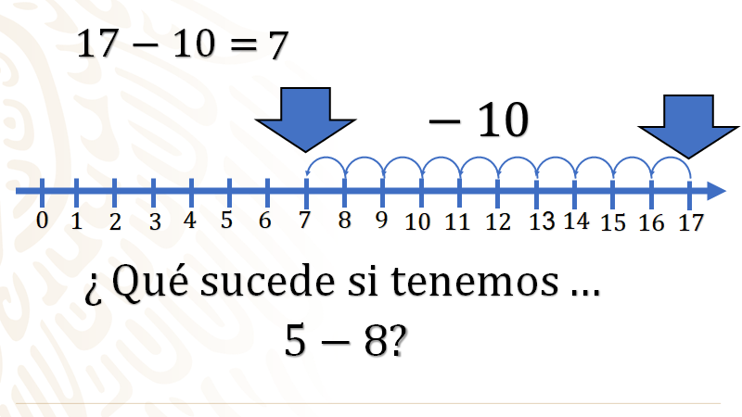

Observa el primer ejemplo: a 17 se le restan 10. Para resolverlo se utilizará una recta numérica, primero se ubica el número 17 y, como se está restando, hay que moverse a la izquierda en la recta numérica, es decir, retroceder 10 unidades, llegando al 7. Así se tiene que 17 menos 10 es 7. Este tipo de operaciones ya las resolviste en la primaria.

Pero, ¿qué sucede si tienes la siguiente operación: a 5 se le restan 8?

Tal vez, pienses que dentro del conjunto de los números naturales no es posible quitarle 8 al 5. Ya que 5 no es suficiente para cubrir lo que se tiene que restar.

Y tienes razón, en la antigüedad llegaron a encontrarse con problemas como este y también pensaron que no tenía ningún sentido, incluso hay registros históricos donde se afirma que al valor que resuelve estos problemas se le llamaba números absurdos; ya que no era concebible tener menos que cero.

Pero, ¿qué te parece si se resuelves la operación que se planteó?

Recuerda es la operación, 5 menos 8.

Para obtener el resultado se utilizará la recta numérica, ya que es muy útil para este tipo de ejercicios. Ahora hay que encontrar la solución.
Con una regla traza en tu cuaderno una recta numérica, ubica el cero y continua con la numeración a la derecha, 1, 2, 3 y así, hasta llegar mínimo al cinco positivo.

Después debes localizar la posición del 5 en la recta numérica y enseguida moverte 8 unidades a la izquierda, pero, llegarás al cero con sólo 5 movimientos, es decir, ¡sólo has restado 5 unidades!

Así es, una recta numérica como la que realizaste, no es suficiente para poder representar la sustracción. Así sucedió en la antigüedad, pero, ahora puedes ampliar la recta numérica a la izquierda, para ubicar los números negativos. Complementa la recta numérica como se menciona a continuación:

Pondrás a la izquierda del cero, a la misma distancia del uno positivo, el uno negativo, enseguida el 2 negativo, después 3 negativo y así sucesivamente.

Entonces la recta numérica se extenderá a la izquierda con los números negativos, y a la derecha ya tienes los números positivos, ahora puedes continuar con el movimiento para completar la sustracción que quedó inconclusa.

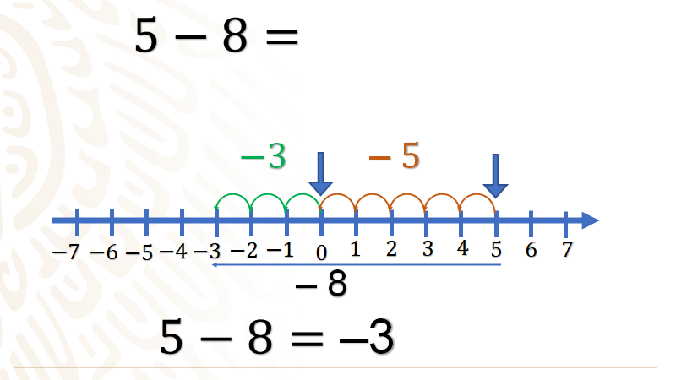

Para llegar al cero ya avanzaste 5 unidades a la izquierda, faltarían 3 unidades por recorrer para completar las 8 unidades que tienes que restar. Ve el recorrido completo. Comenzaste en el 5 positivo y si avanzas ocho unidades a la izquierda, llegarás al 3 negativo.

Esto significa que 5 – 8 es igual a 3 negativo.

Se te invita a que reflexiones y registres ejemplos de situaciones en donde has usado los números negativos.

Quizás tengas conocimiento o hayas escuchado o visto en alguna parte, que, en algunas ciudades y localidades, en invierno, se tienen temperaturas que son menores que cero y las representan con números negativos.

Otra situación, puede ser la altura de las zonas geográficas. ¿Sabías que Mexicali, capital del estado de Baja California, tiene una de las menores elevaciones en todo México?
Así es, la altura de Mexicali está incluso por debajo del nivel del mar.

Bien, aprovechando las situaciones planteadas, se proponen algunos ejercicios matemáticos.

Para darle solución a estos ejercicios, traza en tu cuaderno una recta numérica vertical del 15 positivo al 15 negativo, ubica el nivel máximo del mar en el número cero y cubre la parte de los negativos, que representarán la altitud bajo el mar; también traza un risco en la parte de los positivos, a partir del cero. En tu paisaje observarás varios objetos, una gaviota volando, una lancha, un pez y una medusa en el mar.

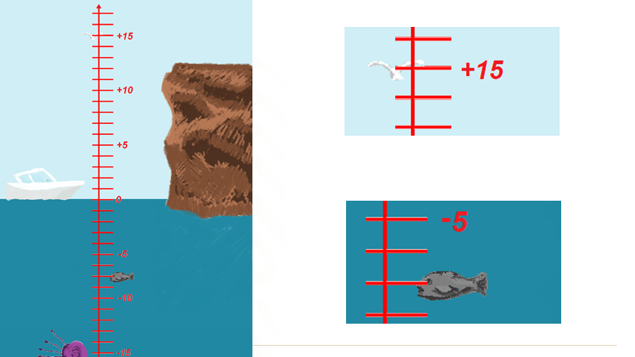

Observa la numeración en la recta. Para indicar la altura, que está por encima del nivel del mar, se utiliza el signo positivo. Y aquellas medidas que se encuentran por debajo del nivel del mar se utiliza el signo negativo.

Ahora, anota en tu cuaderno, las primeras preguntas del ejercicio.

- ¿A qué distancia del cero se encuentran la gaviota y la medusa?
- ¿Cuál de los objetos está a mayor altura en el paisaje?
- ¿Cuál será el orden, de mayor profundidad a mayor altura, de todos los elementos del paisaje?

Anótalos, junto con su altura, de acuerdo con la recta numérica. Aunque lo correcto sería hablar de metros, en esta ocasión se hará referencia a las distancias al nivel del mar, en unidades.

Bien, ahora se irán respondiendo las preguntas, ve siguiendo las respuestas para ver si coinciden con tus resultados.

La primera pregunta es:
- ¿A qué distancia del cero se encuentran la gaviota y la medusa?

Lo primero que se hace, es ubicar a la gaviota y contar la distancia hasta el cero, que en este caso es de 15 unidades. Posteriormente, se ubica la medusa y se cuenta la distancia de igual forma, que también es de 15 unidades.

Por lo tanto, la distancia de la gaviota y de la medusa, al cero, es la misma.

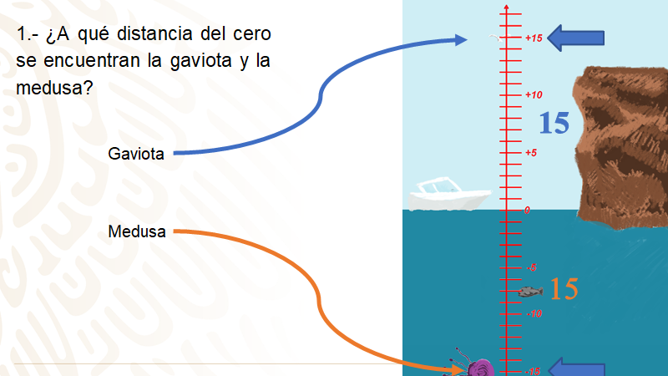

Muy bien, recuerda que las distancias siempre se miden o se consideran con números positivos, sin importar el tipo de número: positivo o negativo. Y justamente a la distancia que hay de cualquier número al cero se le conoce como valor absoluto.

Observa cómo se representa matemáticamente el valor absoluto de un número.

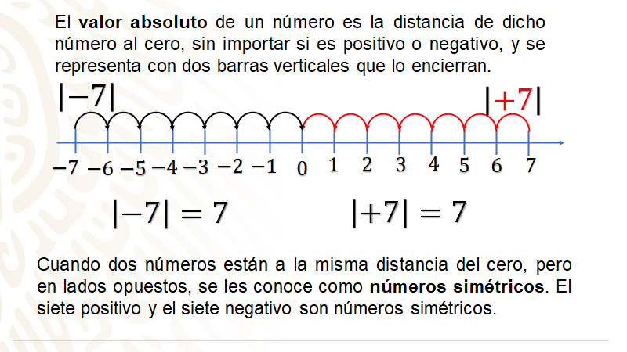

Por ejemplo, el valor absoluto de 7 negativo es 7, y el valor absoluto de 7 positivo es 7.

Regresando al ejercicio, la distancia que hay de la gaviota y de la medusa al cero representan números simétricos. Ahora, se responderá la segunda pregunta.

- ¿Cuál de los objetos está a mayor altura en el paisaje?
La altura se refiere a la distancia desde el nivel del mar hacia el cielo. Entonces, los objetos que se observan con mayor altura son el risco y la gaviota, y por la altura respecto a la recta numérica, la gaviota está a mayor altura.

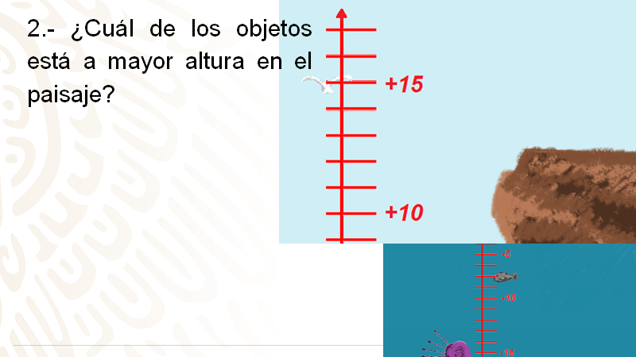

¡Bien! Ya estás preparada o preparado para las siguientes preguntas:

- ¿Cuál número es mayor, 3 positivo o 30 negativo?
- ¿Qué responderías?
- ¿Piensas que el 30 negativo es mayor que el 3 positivo?
- ¿Consideras que el tipo de número juega un papel importante en la comparación de los números?

Analiza esta relación de orden situándote en el ejemplo del paisaje.

Un pez se encuentra treinta metros por debajo del nivel del mar y un barco que alcanza una altura de 3 metros arriba del nivel del mar. ¿Cuál tendrá mayor altura?

Por supuesto el barco, está a mayor altura, aunque sean solamente 3 metros, es mayor a 30 metros por debajo del nivel del mar. Por lo que podría decirse que 3 positivo es mayor que el 30 negativo.

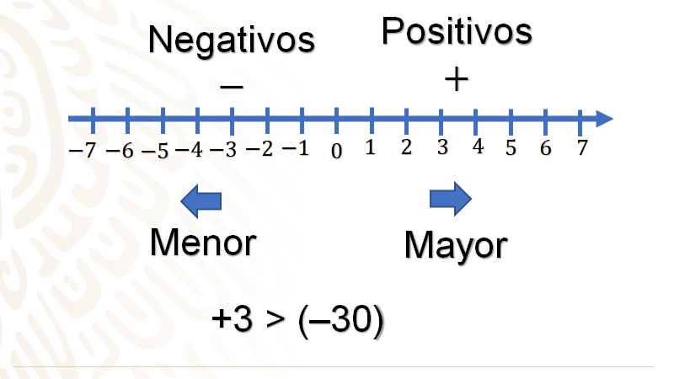
Si utilizas una recta numérica para representar la comparación se puede afirmar que entre más se acerque un número a la derecha, mayor será; y que, por el contrario, entre más a la izquierda se encuentre un número, menor valor tendrá. Por ello, se puede afirmar que 3 positivo es mayor que 30 negativo, aunque el valor absoluto sea menor.

En el caso de una recta numérica vertical, donde los positivos se ubican arriba del cero y los negativos abajo, se puede afirmar que entre más arriba se encuentre el número, mayor será.

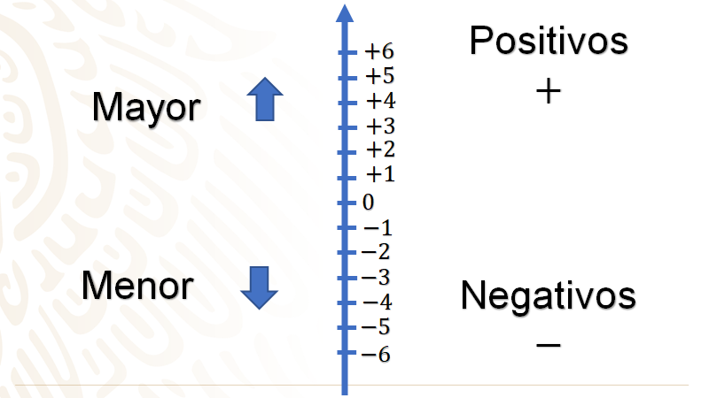

Después de la explicación anterior, hay que dar respuesta a la última pregunta, que es:

- ¿Cuál será el orden, de mayor profundidad a mayor altura, de todos los elementos del paisaje?

Anótalos junto con su altura de acuerdo con la recta numérica.

Para ello, hay que considerar que entre más alto está, mayor será el número, se iniciará en este caso con los elementos que están en el fondo y se irá subiendo para que el orden sea el correcto.

- Primero, la medusa que está en el 15 negativo.
- Segundo, el pez con un valor de 7 negativo.
- Tercero, la lancha, tomando en cuenta su parte más alta con 3 positivo.
- Cuarto, el risco con un valor de 13 positivo.
- Y al final, la gaviota con 15 positivo.

Así es, si los anotas ordenando de menor a mayor, tendrías la siguiente secuencia: 15 negativo, 7 negativo, 3 positivo, 13 positivo, y, por último, 15 positivo.

El siguiente ejercicio, consiste en que dibujes un pez ubicado 2 unidades debajo del nivel del mar. ¿A qué distancia de la parte más alta del bote se encuentra? Considera que son 3 unidades por arriba del nivel del mar.

Bien la respuesta es que, si el pez se encuentra dos unidades bajo el nivel del mar, su ubicación se representa con un número 2 negativo y le tienes que sumar lo suficiente para alcanzar 3 unidades por arriba del nivel del mar, por lo que tienes que desplazarte 5 unidades positivas.

Analiza la situación en la recta numérica.

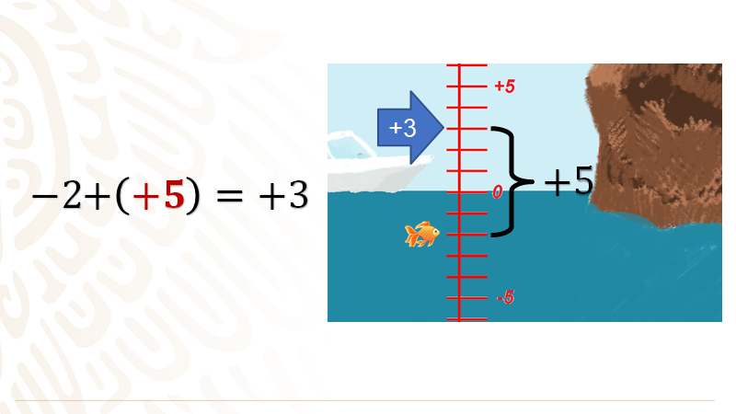

Localiza el pez en el 2 negativo, ubica el lugar al que se quiere llegar (3 positivo) y cuenta los espacios, que en este caso tienes que moverte, en este caso son en total 5 unidades hacia arriba, por lo que deberá ser cinco positivo.

Así, se tiene que 2 negativo más 5 positivo es igual a 3 positivo. Como puedes ver, se usan dos signos más consecutivos, uno corresponde a la operación de adición y el otro al número 5.

Entonces en la distancia del pez al barco, como es un movimiento hacia arriba, debes poner el signo de más, pero, ¿qué pasa si el desplazamiento es hacia abajo?, ¿dónde se encuentran los negativos?

Bien, para dar respuesta a esta pregunta, considera que en matemáticas la suma se puede entender como agregar, y en el conjunto de los números enteros puedes agregar tanto números positivos como números negativos sea necesario. Así, si debes moverte para los negativos, agregas un número negativo para que, en lugar de subir, baje.

El siguiente ejercicio te ayudará a comprender mejor esta situación.

Pon atención. Ubica a un ave cazadora en el 10 positivo. Y responde, ¿cuánto le debes agregar para que alcance el nivel del mar?

Si se encuentra en el 10 positivo, y ahora tienes que llegar al cero, tendrías que descender 10 espacios. Si hay que descender, el número que se agrega debe ser negativo, así que sería 10 negativo.
Observa en la recta numérica, y también como esta expresado matemáticamente, cómo se resuelve para que todo lo tengas registrado.

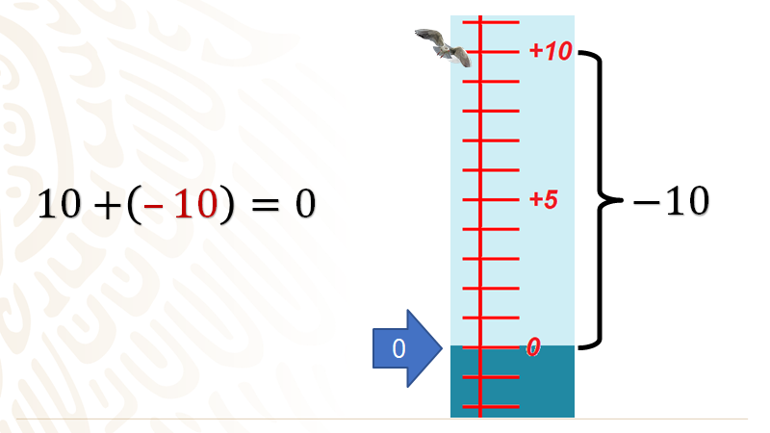

Localiza al ave cazadora en 10 positivo, ahora ubica el punto al que debes llegar, que es el cero, cuenta los espacios que tienes que recorrer: 10, y como los tiene que recorrer hacia abajo, deberá ser negativo. Por lo tanto, se le debe sumar 10 negativo.
Así se tiene que 10 más 10 negativo es igual a cero.

Si te das cuenta, te puede recordar a los números simétricos porque tienes 10 positivo y el 10 negativo. Así es, otro nombre que reciben los números simétricos es el de “inverso aditivo”. Se les llama así ya que al sumar estos dos números el resultado es siempre cero, como en el ejemplo que acabas de revisar.

Bien, ahora localiza un pez en tres metros bajo el mar y responde, ¿cuánto debes de agregar para que alcance a la medusa?

Para ello, primero ubicas en la recta el número tres negativo, después debes agregar lo suficiente para alcanzar a la medusa.

Como sabes no podrías agregar un número positivo porque debes bajar en lugar de subir; entonces debes de agregarle un número negativo, como la medusa se encuentra en 15 negativo, ya sólo le faltaría bajar 12 espacios, por lo que el número a sumar debe ser 12 negativo.

¿Coincides con el resultado?

Analízalo con la recta y la expresión aritmética.

Como ya lo hiciste anteriormente, localizas el pez en 3 negativo y se señala el valor al que debe llegar, que es 15 negativo, ahora cuentas los espacios que debe de recorrer, en este caso son 12 y como el recorrido es hacia los negativos, su signo será igual, negativo.

Por lo tanto, 3 negativo más 12 negativo es igual a 15 negativo.

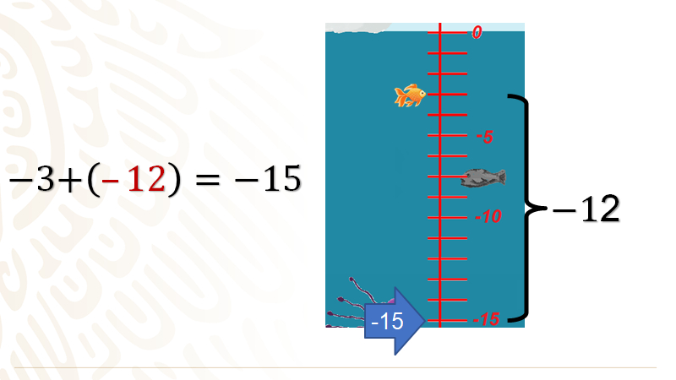

Ahora, se te invita a responder unas preguntas modificando algunos datos. Se te dará el lugar donde se encuentra un ave, después se te dará la cantidad de espacios que se movió, aclarando si subió o bajó por medio de su signo, si es positivo sube y si es negativo baja. Anota y resuelvan los siguientes ejercicios.

- El ave se encuentra 4 metros sobre el mar y se desplaza 8 metros hacia arriba, ¿cuál será su altura?
- El ave se encuentra 7 metros sobre el mar y desciende 10 metros. ¿A qué altura llegó?
- El pez se encuentra 2 metros bajo el mar y baja 7 metros, ¿cuál será su altura?
- El pez está 5 metros bajo el mar y sube 9 metros. ¿Su nueva altura, cuál será?

Para ir resolviendo estas preguntas, primero organiza la información. En el caso del inciso a), al decir que se encuentra 4 metros sobre el mar, quiere decir que tienes un 4 positivo y si se desplaza para arriba 8 metros, tienes un ocho positivo, y de acuerdo con la recta que tienes se puede asegurar que el ave llegó al 12 positivo.

¡Bien! Tal vez hiciste el ejercicio con tu mente. Cuando se aprende este tema, se tiene que hacer uso de la recta numérica para no equivocarte, pero después de comprender y dar sentido y significado, se logra hacer ya usando tu mente y sin necesidad de usar la recta. Ahora, hay que verificar el resultado.

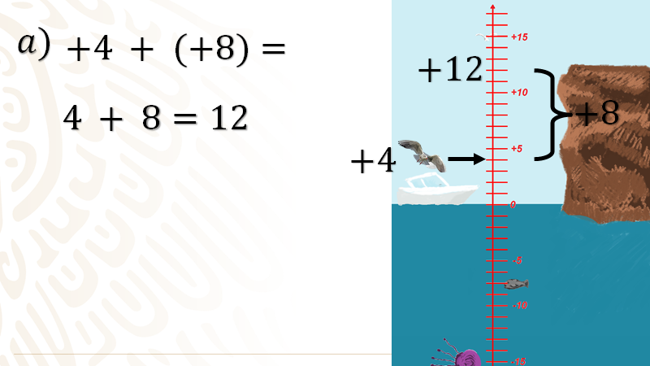

Primero te ubicas en el 4 positivo, y se te pide moverte ocho unidades positivas, así tienes la operación cuatro positivo más ocho, que es igual a 12 positivo.
Cuando tienes un número positivo al inicio de una operación, o justo después de un signo de agrupación, así como después de un igual, el símbolo del más no es necesario escribirlo. Observa cómo, en la segunda operación, los números cuatro, ocho y doce no tienen su signo, el único signo que se muestra es el de la operación de adición.

Entonces, si el primer número de una operación es un número positivo, no se le pone el signo de más. Así es, siempre en matemáticas observarás este tipo de situaciones que vuelven eficiente la notación.

Ahora hay que resolver el inciso b) y c), seguramente ya tienes tus respuestas.

En el inciso b), el ave se encuentra 7 metros sobre el mar, es decir 7 positivo, y desciende 10 metros, es decir, 10 negativo. Por lo que se puede realizar una sustracción debido a que desciende, y como la altura a la que se encuentra es menor a la que desciende, entonces llega a los números negativos, el resultado 7 positivo menos 10 es igual a 3 negativo.

En el inciso c) el pez se encuentra 2 metros bajo el mar, lo que quiere decir que su valor es 2 negativo, y baja 7 metros, que vale 7 negativo.

Así que, en este caso se tienen que sumar los valores porque el ave se encuentra en los negativos, y sigue desplazándose hacia abajo, lo que quiere decir que se aleja del cero; entonces el resultado de 2 negativo más 7 negativo es ¡9 negativo!

En ambos casos se hace referencia a dos operaciones, en el inciso b) se menciona la operación sustracción y en el inciso c) la adición.

Pero, ¿por qué se mencionó esto?

La respuesta es que en el inciso b), se indica un valor arriba del nivel del mar, en este caso 7 positivo, y se desplazó diez unidades hacia abajo, lo que se representó como un 10 negativo; como el movimiento es hacia abajo, por eso se puede representar como una sustracción, llegando al 3 negativo.

Para el inciso c), se localizó primero el 2 negativo, y había que bajar 7 unidades, como si estuviera sumando, pero en este caso en dirección de los números negativos, por ello también se puede representar con una sustracción, por lo que el valor obtenido es 9 negativo. Como se puede ver:

2 negativos menos 7 es igual a 2 negativo más 7 negativo igual a 9 negativo.

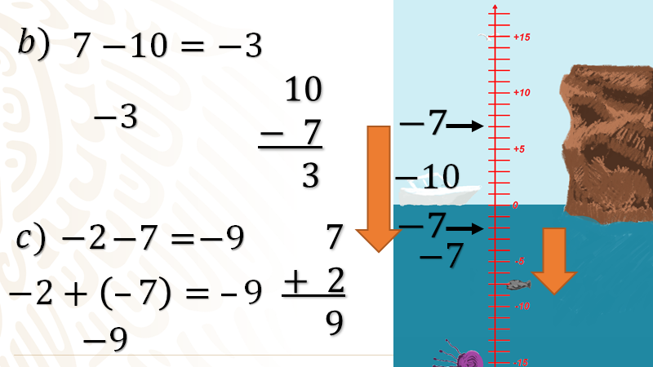

Has logrado operar con números positivos y negativos en la recta numérica.

Para formalizar lo anterior, toma nota de la siguiente información en tu cuaderno, ya que esta información es sumamente importante.

La regla de la suma de números enteros dice:
Al sumar un par de números positivos o de números negativos, se suman sus valores absolutos y se mantiene en el resultado el signo de los números en cuestión.

Revisa el siguiente ejemplo:

Si se tiene 5 negativo y 9 negativo, al sumarlos se observa que los signos son iguales, entonces debes sumar sus valores absolutos, que en este caso son 5 y 9. Así, el resultado de esta operación cinco negativo más nueve negativo será catorce negativo.

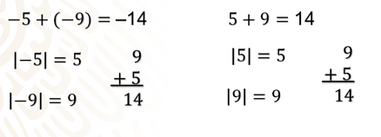

Ahora, al sumar un número positivo y uno negativo, se deben restar sus valores absolutos (el mayor al menor) y en la diferencia se mantiene el signo del número que resulte con el valor absoluto mayor.

Observa los siguientes dos ejemplos:
Si se tiene 10 positivo más 12 negativo y diez negativo más 12 positivo, primero se obtienen los valores absolutos, que en este caso son 10 y 12, respectivamente, y se debe calcular la diferencia, que resulta ser 2, y para saber qué signo tiene el resultado en cada caso, se observan los valores absolutos: en el primer caso el 12 negativo tiene mayor valor absoluto, por eso el resultado es 2 negativo y en el segundo caso, 12 positivo tiene mayor valor absoluto por eso el resultado es 2.

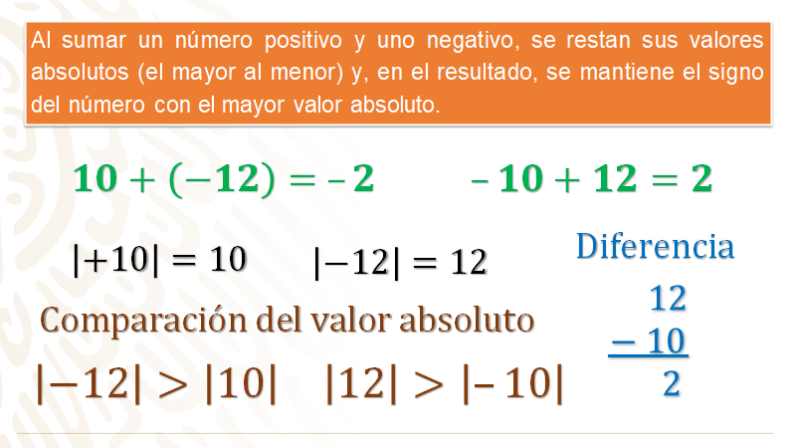

Como viste, estas operaciones se pueden resolver utilizando la recta numérica; o bien, con las reglas que acabas de describir.

Haciendo un recuento de la sesión, hoy has estudiado los números enteros y observaste mediante ejemplos el valor absoluto; también hiciste sumas de números positivos y negativos y aprendiste reglas para operar con ellos.

Has concluido el tema del día de hoy.

El reto de hoy:

Revisa tu libro de texto, seguro encontrarás ejemplos como los que revisaste en esta sesión.

¡Buen trabajo!

Gracias por tu esfuerzo.

Para saber más:
Lecturas

https://www.conaliteg.sep.gob.mx/

